Челнокова Мария Васильевна
учитель начальных классов
ГБОУ г. Москвы "Школа № 1591"
E-mail: oduvan4ik25@yandex.ru
ПОСТРОЕНИЕ УРОКА С ПОЗИЦИИ ЗДОРОВЬЕСБЕРЕЖЕНИЯ. ИСПОЛЬЗОВАНИЕ РАЗЛИЧНЫХ КАНАЛОВ ВОСПРИЯТИЯ НА УРОКАХ МАТЕМАТИКИ В НАЧАЛЬНОЙ ШКОЛЕ (МЕТОДИЧЕСКИЙ АСПЕКТ)
Введение. Особое место в работе учителя начальных классов уделяется формированию учебной мотивации. А это и высокие умственные достижения, и творчество, и высокая работоспособность, и любознательность, интерес ребенка. Мотивация – это любовь к познанию. Та любовь, которую учитель старается формировать ежедневно…
Работа учителя строится с учетом психологических особенностей ребенка младшего школьного возраста, с использованием здоровьесберегающих технологий [2].
На представленном графике можно увидеть, как меняется работоспособность детей на уроке.
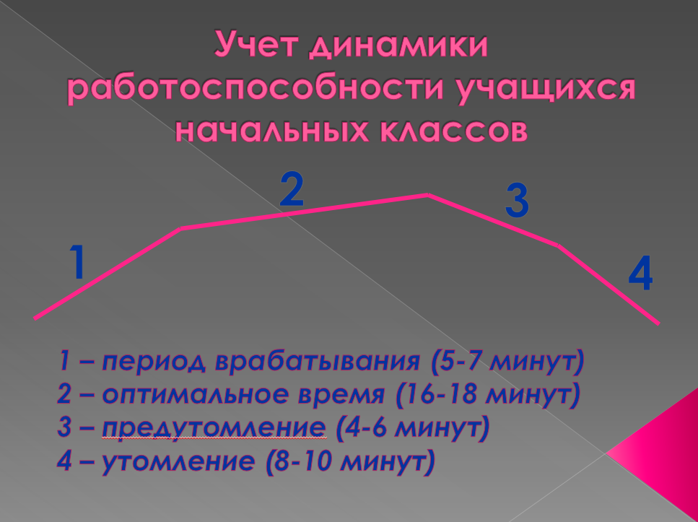
Опираясь на этот график, учитель оптимально распределяет нагрузку и отдых на уроке.
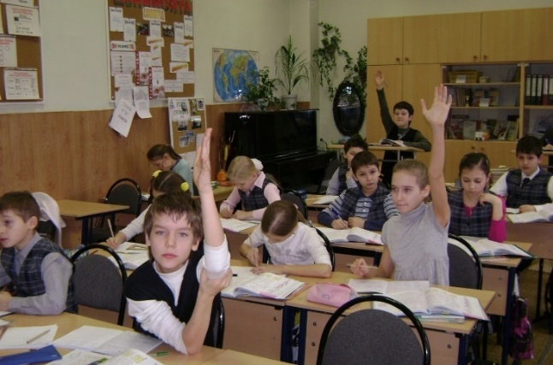
Период врабатывания. На этом этапе важно настроить ребят на активную работу, насытить мозг кислородом, создать положительную учебную мотивацию. Для этого можно использовать такие приемы, как дыхательная гимнастика, необычное начало урока, интеллектуальная разминка.

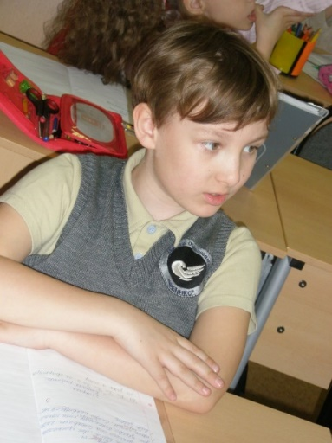
Оптимальное время для восприятия. Название этапа говорит само за себя. Это время следует посвятить основным и наиболее трудоемким этапам урока (получение новых знаний, основная работа по повторению изученного и т.п.) На этом этапе главное – следить за тем, чтобы ребята не утомились. О приемах снятия утомления расскажу позже.

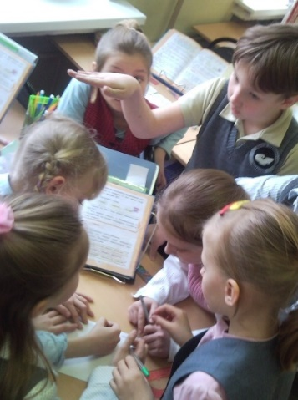
Предутомление. На этом этапе у детей снижается работоспособность и внимание. Здесь оптимальными будут такие виды работ, которые позволят создать ситуацию успеха, предложить задания, с которыми ребята точно справятся. Работа в группах, парах, выполнение задания по выбору.

На этапе утомления, когда работоспособность и концентрация внимания низкая, важно снять утомление с помощью особых упражнений (мыслерисование, например), с помощью самооценки и взаимооценки.

- Двигательная активность на уроке.
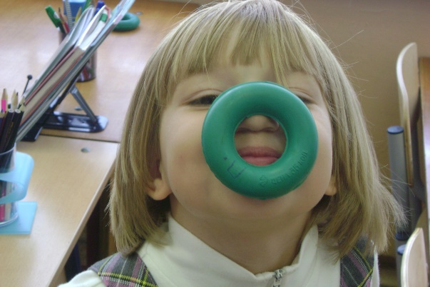
Переключение деятельности, физическое раскрепощение, двигательная и эмоциональная разрядка – условие восстановления и в течение урока, и подготовка к следующему уроку. При этом наряду с традиционной физ.минуткой со стихотворным сопровождением используются такие упражнения как:
- Смена динамических поз в течение всего урока
- Использование конторок доктора В.Базарного
- Физ.минутки-инсценировки текста читаемого учителем
- Нетрадиционное место расположения заданий к уроку (на стенде, над доской, по всему классу, на планшетах подвешенных к потолку и т.п.)
- Рисование в воздухе.

Рисование учителем фигуры под счет, дети повторяют ее в воздухе, а затем рисуют в тетради.

Можно использовать кинезиологическую гимнастику (выполнение различных движений руками одновременно, рукой и ногой одновременно). Это способствует тому, что «разгружается» левое полушарие (оно является ведущим) и, в отличие от физ. минутки, дает возможность отдохнуть мозгу.

- Упражнения позволяющие снять психо-эмоциональное напряжение.
Используем такую методику, как мыслерисование. В результате обучения у ребенка работают лобные доли, а при этом упражнении – теменные, кроме того, идет переключение с формально-логического на наглядно-образное мышление. Результат – дети отдыхают.
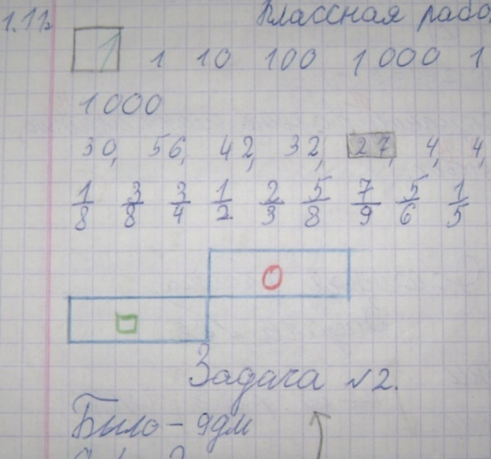
Пример такого упражнения: положите руки на парту, голову – на руки. Представьте себе синий прямоугольник, разделите его пополам по горизонтали и вертикали, а теперь верхнюю часть разделите еще пополам по вертикали, раздвиньте части в стороны. В правой верхней части нарисуйте красный круг, а в нижней левой - зеленый квадрат. (Дети сначала слушают инструкцию целиком, а затем рисуют в тетради конечный результат мыслерисования).

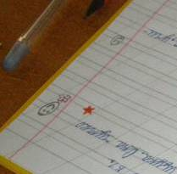
- Самооценка, взаимооценка.

Мы описали, как с помощью несложных упражнений можно учесть динамику работоспособности учащихся.

На уроке учителю важно представить информацию детям, используя все каналы восприятия: и зрение (для визуалов), и слух (для аудиалов), и кинестетический (для кинестетиков). Тогда у каждого ученика будет возможность наиболее полноценно усвоить информацию.
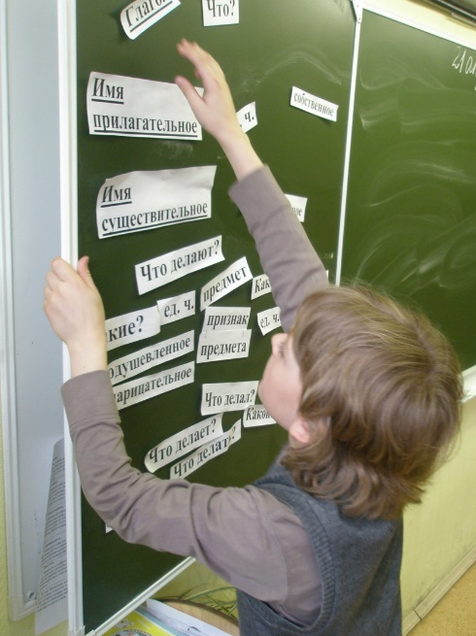
Например: ученик (кинестетик) работает у доски с разборной таблицей, при этом лучше усваивает материал, используя оптимальный для него канал восприятия.
Так же, примером может служить проведение устного счета по математике в классе, где большинство детей визуалы или кинестетики (аудистов нет). Задания так же проговариваются учителем вслух, но отдельные числа записаны на доске. Ребята производят вычисления устно, но с опорой на зрительное восприятие.
В данной работе хотелось показать, как на примере изучения темы «Умножение на 9» на уроке математики применяются методы, позволяющие закрепить полученные знания и визуалам, и аудиалам, и кинестетикам.
Для начала, напомним типы людей в зависимости от восприятия. Визуал - человек, воспринимающий большую часть информации с помощью зрения. Аудиал - тот, кто получает основную информацию через слух. Кинестетик воспринимает информацию через другие ощущения (обоняние, осязание и др.) и с помощью движений [1].
При обучении важно учитывать особенности восприятия человека, определить доминирующий канал восприятия и, по возможности, задействовать его в большем объёме по сравнению с остальными. Это позволит подобрать нужные методики и программы обучения и эффективнее использовать возможности ребенка.
Как мы уже сказали, визуала отличает устойчивость внимания, неотвлекаемость на внешние раздражители. У визуалов очень хорошо развито образное мышление. Они легче запоминают и работают с математическими понятиями, оставившими реальный образ в памяти. Прекрасно работают со схемами и моделями. Для таких детей необходимо создать презентацию, сопровождаемую красивыми, яркими запоминающимися картинками (рис.2).
Особенность аудиалов – отличное запоминание на слух. Таким детям нужно внятно и громко повторять правило умножения на 9. Также можно подготовить аудиозапись, которая может сопровождать видео-презентацию.
У кинестетиков главный образ восприятия – это движение или какое-либо действие [3]. В данном случае можно использовать способ умножения на 9 с помощью пальцев (рис.3).

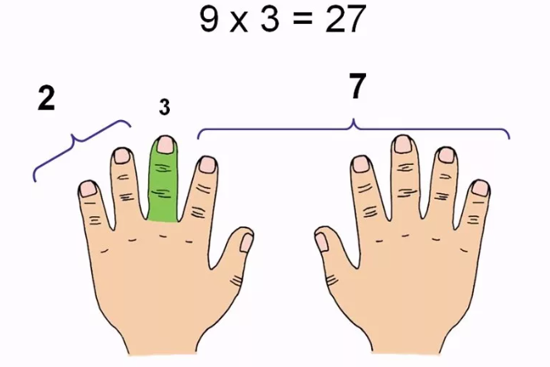

Рис. 3. Умножение на 9 с помощью пальцев.
Необходимо повернуть руки ладонями от себя. Мысленно присвоить пальцам последовательно числа от 1 до 10, начиная с мизинца левой руки и заканчивая мизинцем правой руки.
Допустим, хотим умножить 9 на 6. Загибаем палец с номером, равным числу, на которое мы будем умножать девятку. В нашем примере нужно загнуть палец с номером 6. Количество пальцев слева от загнутого пальца показывает нам количество десятков в ответе, количество пальцев справа - количество единиц. Слева у нас 5 пальцев не загнуто, справа - 4 пальца. Таким образом, 9·6=54.
Конечно, любой ребенок использует самые разные каналы восприятия. Он может быть по своей природе визуалом, и это не значит, что другие органы чувств у него практически не работают. Их можно и нужно развивать. Чем больше каналов открыто для восприятия информации, тем эффективнее идет процесс обучения.

Библиографический список
- Ананьев, Б.Г. Психология чувственного познания [Текст] / Б. Г. Ананьев. – М.: Наука, 2001. – 277 с.
- Борисова, И.П. Обеспечение здоровьесберегающих технологий в школе / И.П. Борисова // Справочник руководителя образовательного учреждения. - 2005. -№10. - С.84-92.
- Сиротюк, А.Л. Коррекция обучения и развития школьников [Текст] / А. Л. Сиротюк – М.: Сфера, 2002. – 77 с.

